大 连 理 工 大 学 本 科 外 文 翻 译

医疗记录：基于区块链的医疗数据权限和许可管理
MedRec: Using Blockchain for Medical Data Access and Permission Management

学 部（院）： 电子信息与电气工程学部
专 业： 计算机科学与技术
学 生 姓 名： 徐富
学 号： 201645030
指 导 教 师： 吴迪
完 成 日 期： 2020.3.6

大连理工大学
Dalian University of Technology

医疗记录：基于区块链的医疗数据权限和许可管理
Asaph Azaria
麻省理工学院

摘要：常年的刻板和官僚的低效工作已经让电子医疗记录的创新速度降低下来了。对于这样的创新，我们现在面对了一个关键的需求：个性化和数据科学鼓励患者参与到他们的医疗细节和他们医疗数据的存储代理。在这篇文章中，我们提出了“医疗记录”，一个新兴的、去中心化的记录管理系统去处理电子医疗记录。使用区块链技术。我们的系统，从提供者到处理机构，给予了患者一个容易理解的，不可变的记录和简单的访问权限到他们的医疗记录中。利用独特的区块链属性，“医疗技术”管理了授权、保密、责任和数据共享——当处理敏感数据时的关键提示。一个模块的设计包括了提供者的存在，本地数据存储解决方案、便捷互操作和让我们的系统更加舒适和可移植性。我们鼓励医疗持有者，包括学者和公众健康权威等参与到区块链的“矿工”中。他们通过工作证明保持了持有和网络安全，作为回报，他们获得了聚合的、匿名的数据作为挖掘奖励。“医疗记录”因此使得数据经济的出现，提供了大数据来驱动研究，且允许患者和提供者释放元数据的选项。此文的目的是在实际测试前，挖掘使用我们的方法分析和讨论的的一个工作的原型。
关键词：电子医疗记录；加密协议；权限控制；分布式信息系统

1 引言
医疗记录渴望创新。患者的数据分散在不同的区域，因为生活事件将他们从一个供应商的数据仓库转移到另一个。这样一来，他们就不能很容易地访问过去的数据，因为通常是提供者而不是患者保留了主要的管理功能（在超过21个州，要么通过明确的法律手段，要么通过提供护理过程中的默认安排）[1]。通过HIPAA隐私法，为了更新或删除错误添加的记录，提供者最高可以使用60天来响应（不是必须完全）一个请求。在时间延迟之后，病人很少被鼓励，也很少被允许回顾他们的完整记录，因此记录的维护在开始时就被证明是相当具有挑战性的[1][2]。因此，患者以一种破碎的方式与记录交互，这反映了这些记录如何管理的本质。
不同提供者和医院系统之间的互操作性挑战对有效数据的分享构成了额外的障碍。缺乏协调的数据管理和交换意味着健康记录是分散的，而不是连贯的[3]。由于鼓励“健康信息封锁”的经济原因，患者和提供者在开始数据检索和共享时可能面临重大障碍。最近的一份ONC报告详细介绍了关于这个主题的几个示例，即IT开发人员通过对数据交换接口收取过高的费用来干扰数据流[4]。
在设计新的系统以克服这些障碍时，我们必须优先考虑患者的作用。患者可以从完整透明的病史中获益。这在建立信任和持续参与医疗系统中被证明是至关重要的，因为病人怀疑他们的记录的保密性可能会避免完全诚实的披露，甚至避免治疗。在网上银行和社交媒体的时代，患者越来越愿意、有能力和渴望在网上上管理自己的数据[3]。然而，拟议的系统也必须认识到，并非所有的提供者记录都可以或应该提供给患者(例如，提供者心理治疗记录，或医生的知识产权)，并且应该对除[5]、[6]之外的此类记录保持灵活性。
医疗记录也被证明是研究的关键。ONC的报告强调，生物医学和公共卫生研究人员“需要有能力分析来自许多来源的信息，以确定公共卫生风险，开发新的治疗方法和疗法，并实现精准医疗”[4]。尽管一些数据从临床研究、调查和教学医院流向了研究人员，但我们注意到，患者、护理提供者和监管机构越来越有兴趣负责任地分享更多数据，从而为他人提供更好的护理[7]，[4]。
在这项工作中，我们探索了一种应用于电子医疗记录的区块链结构。我们建立在这个最初与比特币相关的分布式账本协议的基础上[8]。区块链使用公钥加密来创建只用于追加的、不可变的、带时间戳的内容链。区块链的副本分布在网络中的每个参与“节点”上，用来防止内容被篡改的工作证明算法依赖于一种“不可信”的模型。在这种模型中，在下一个块的内容被添到链上之前，单个节点必须竞争来解决计算密集型的“谜题”（哈希工作）。这些工作节点被称为“矿工”，而矿工附加块所需的工作确保了在区块链上重写历史是困难的。
我们的“医疗记录”区块链实施解决了上述突出的四个主要问题:医疗数据支离破碎、访问速度慢；系统互操作性；病人机构；提高医学研究的数据质量和数量。我们将对不同医疗数据的引用集合起来，并将它们编码到区块链分类账上。我们组织这些引用以显式地创建一个可访问的医疗历史的路径。我们的系统用链许可和数据完整性逻辑补充了这些指针，赋予个人记录的真实性、可审核性和数据共享。我们构建了健壮的、模块化的API来与现有的提供商数据库集成以实现互操作性。提出了一种新型的数据挖掘方案，以支持医学网络，为医学研究者带来开放的大数据。我们介绍的“医疗记录”不是医疗记录管理的万灵药，而是对这一领域的一次尝试，展示了区块链技术的创新电子医疗记录解决方案。

2 前人工作
Zyskind等人描述了使用区块链协议进行权限管理。他们实现了一个可信的托管服务，在区块链[9]上记录指针的同时存储加密数据。Kish提出了用于医学背景下的假想密钥管理的区块链[7]。我们以这些想法为基础，在分布式记录检索、智能合同许可方案、数据共享和通过区块链挖掘的信息供求经济学方面开展了原创工作。
我们知道有两项工作名义上涉及区块链的医疗记录，著名的Factom[10]和MedVault[11]。他们都还没有发表具体的方法或技术工作的总结。据我们所知，我们是第一个推出全功能原型的公司，将区块链技术应用于医疗记录。

3 系统实现
3.1 总览
对于“医疗记录”来说，区块内容代表数据所有权和用户权限，这些权限由私有的对等网络成员共享。区块链技术支持使用“智能合约”，它允许我们自动化并跟踪某些状态的转换(比如收视率的变化，或者系统中新记录的诞生)。通过以太坊区块链[12]上的智能合约，我们记录患者-提供者关系，这些关系将医疗记录与查看权限和数据检索指令(本质上是数据指针)关联起来，以便在外部数据库上执行。我们在区块链中包含了记录的加密哈希，以确保不被篡改，从而保证了数据的完整性。提供者可以添加与特定患者关联的新记录，而患者可以授权提供者之间共享记录。在这两种情况下，接收新信息的一方都会收到一个自动通知，并且可以在接受或拒绝数据之前验证所提议的记录。这使参与者了解并参与他们记录的演变。
“医疗记录”还通过提供一个指定的合同来优先考虑可用性，该合同聚合了所有用户的病人-提供者关系，从而提供了一个单一的参考点来检查医疗历史的任何更新。我们通过公钥加密处理身份确认，并采用类似于DNS的实现，将一个已经存在且广泛接受的ID形式(例如姓名或社会保险号)映射到个人的以太中心地址。同步算法在引用区块链并通过数据库身份验证服务器确认权限后，处理患者数据库和提供者数据库之间的数据“外链”交换。
在下面的部分中，我们将介绍分布式系统的设计原则及其实现。
3.2 区块链
最初是为了保存一个财务分类帐而设计的，区块链范式可以被扩展为为实现分散计算资源[12]提供一个通用框架。每个计算资源都可以看作是一个单例状态机，它可以通过加密安全的事务在状态之间转换。在生成新的状态机时，节点对定义有效状态转换的逻辑进行编码，并将其上传到区块链中。从那里开始，这些块记录一系列有效的事务，当以前一个块的状态递增地执行这些事务时，将状态机转变为当前状态。工作一致性证明算法及其底层对等协议保护状态机的状态和转换逻辑不受篡改，并与参与系统的所有节点共享这些信息。因此，节点可以随时查询状态机，并获得一个被整个网络接受且具有高确定性的结果。
区块链的这种基于交易的状态机泛化被非正式地称为智能合约。以太坊是第一个尝试全面实施这一想法。它在区块链中构建了一个图灵完整的指令集来允许智能合约编程和存储能力来适应链上状态。我们认为其编程语言的灵活性是电子医疗记录管理环境中的一个重要特性。此属性可以使高级功能(多方仲裁、投标、声誉等)被编码到我们的拟议系统中，以适应法规的差异和利益相关者需求的变化。
我们利用以太坊智能合约来创造现有医疗记录的智能表示，存储在网络上的独立节点上。我们构建合约来包含关于记录所有权、权限和数据完整性的元数据。我们系统中的区块链事务携带密码签名的指令来管理这些属性。该合同的“状态转换”功能执行政策，仅通过合法交易强制数据转换。这样的策略可以设计为实现管理特定医疗记录的任何规则集，只要它可以通过计算来表示。例如，在将查看权限授予第三方之前，策略可能会强制执行分别来自患者和护理提供者的表示同意的事务。

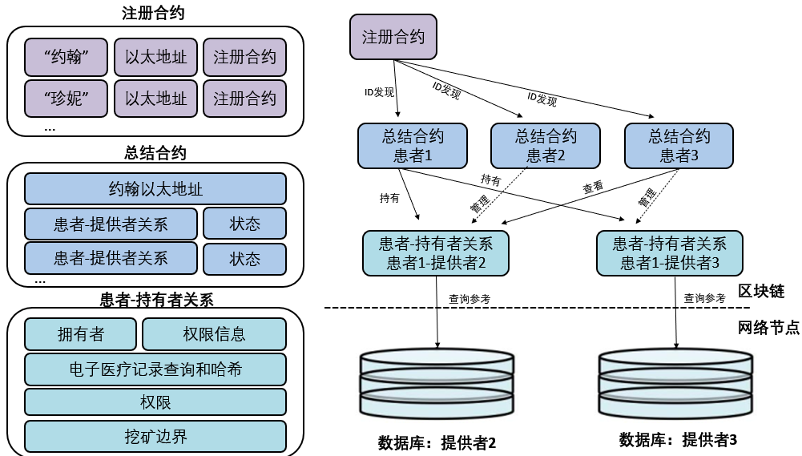
图1 基于区块链和数据参考的“医疗记录”智能合约

为了导航潜在的大量记录表示，我们的系统通过实现三种类型的契约在区块链上构造它们。图1说明了合约的结构和关系。
（1） 注册合约：这个全局合约将参与者标识字符串映射到他们的以太地址标识(等同于一个公钥)。我们有意使用字符串而不是直接使用加密的公钥身份，从而允许使用已经存在的ID形式。合约中的策略可以对新身份的注册或更改现有身份的映射进行规范。因此，身份登记只能限于认证机构。注册合约还将标识字符串映射到区块链上的一个地址，其中可以找到下面描述的特殊合约，称为摘要合约。
（2）患者-提供者合约：一个医患关系合约由医患双方签订当一个节点存储和管理时，系统中的两个节点另一个人的医疗记录当我们使用谨慎的情况下提供者和病人，这个概念扩展到任何成对数据管理互动。患者-提供者合约定义了一个分类标识的数据指针和相关访问权限，由护理提供者持有。每个指针由一个查询字符串组成，当在提供者的数据库上执行时，该查询字符串返回患者数据的子集。查询字符串附加此数据子集的散列，以确保数据在源上没有被更改。附加信息表明提供者的数据库可以在网络中的何处访问，即标准网络拓扑中的主机名和端口。数据查询及其关联信息由护理提供者创建，并在添加新记录时进行修改。为了使患者能够与其他人共享记录，字典实现(哈希表)将查看者的地址映射到附加查询字符串列表。每个字符串都可以指定允许第三方查看器访问的患者数据的一部分。
我们的原型使用SQL数据查询演示了这种设计。在简单的情况下，提供者通过一个简单的SELECT查询引用患者的数据，该查询以患者的地址为条件。对于患者，我们设计了一个简单的工具，允许他们勾选他们想要通过我们的图形界面分享的领域。在后台，我们的系统制定适当的SQL查询并将它们上传到区块链上的患者-提供者关系。
请注意，通过使用通用字符串，我们的设计可以与任何字符串查询数据库实现牢固地连接。因此，它可以方便地与现有的提供者数据存储基础设施集成。同时，患者可以对其医疗记录进行细粒度访问控制，基本上可以选择他们希望共享的任何部分。
（3）总结合约：该合约的功能是为系统中的参与者定位其医疗记录历史的跟踪。它包含对患者-提供者关系契约的引用列表，表示所有参与者以前和当前与系统中其他节点的约定。例如，病人会有他们的总结合约填充了他们接触过的所有护理提供者的引用。另一方面，提供者可能会引用他们所服务的患者，以及他们的患者已授权与之共享数据的第三方。
总结合约保留在分布式网络中，增加了关键的备份和恢复功能。患者可以在任意时间内多次离开和重新加入系统，并且总是通过从网络下载最新的区块链恢复对其历史的访问。只要网络中有节点，区块链日志就会被维护。
总结合同还实现了启用用户通知的功能。每个关系存储一个状态变量。这表示关系是新建立的、等待更新的、是否已确认患者批准。在我们的系统中，每当患者更新记录或创建新关系时，提供者都会在其患者的总结合约中设置关系状态。因此，患者可以对他们的总结合约进行轮询，并在提出新的关系或更新可用时得到通知。患者可以同意，拒绝或者删除关系，决定他们认同的哪一个历史的记录。
我们的原型确保了接受或拒绝关系只能由病人来完成。为了避免来自恶意参与者的垃圾邮件通知，只有供应商可以更新状态变量。可以扩展这些管理原则，添加额外的验证来确认适当的参与者行为。
3.3 系统节点
我们设计系统节点的组件来与现有的电子医疗数据基础设施集成。我们假设许多节点，特别是医疗服务提供商，已经信任地管理了存储在具有网络连接的服务器上的患者数据数据库。我们的设计引入了四个软件组件:后端库、以太坊客户端、数据库看门人和电子医疗数据管理器。它们可以在服务器上执行，组合起来创建一个一致的分布式系统。我们提供了与SQLite数据库集成的这些组件的原型实现，并通过web用户界面进行管理。值得注意的是，任何提供商后端和用户界面实现都可以通过使用通过区块链合同定义的模块化互操作性协议参与系统。
致谢：致谢已略(见原文)
参考文献：参考文献已略(见原文)

